Jueves
28
de octubre

Tercero de Primaria

Matemáticas

Alimentación y salud

Aprendizaje esperado: Uso de caminos cortos para multiplicar dígitos por 10 o por sus múltiplos (20, 30, etcétera).

Énfasis: Usar el cálculo mental para resolver problemas al multiplicar dígitos por 10, por 100 y sus múltiplos. (2/2).

¿Qué vamos a aprender?

Aprenderás a usar caminos cortos para multiplicar dígitos por diez o por sus múltiplos y resolver problemas.

¿Sabías que en los hospitales también existen almacenes de alimentos para preparar comida para los pacientes? Al igual que los medicamentos y el equipo para los médicos, debe haber un adecuado control para que siempre se tengan los ingredientes necesarios para la preparación de la comida.

¿Qué hacemos?

En un hospital se presentó un problema para el pago de facturas del suministro de alimentos.

Seguro con el avance que llevas con las multiplicaciones podrías ayudar a resolverlo.

Lee con atención y resuelve el problema del almacén del hospital

Guillermo, jefe de almacén de un hospital, al recibir semillas las registró por bolsa y resulta que para pagar las facturas debía haberlas registrado por costal. Sabe que los costales de cada producto traían la misma cantidad de bolsas.

En el siguiente cuadro se observa la información que tiene Guillermo y la que debe obtener para saber si la factura es correcta.

Fríjol negro |  | 20 | 180
Lenteja |  | 30 | 150
Fríjol bayo |  | 60 | 360
Garbanzo |  | 40 | 240
Chícharo |  | 50 | 400

¿Qué tiene que hacer Guillermo para saber cuántos costales de cada semilla recibió?

En el caso del fríjol negro se tiene el resultado que es 180 y del par de números que multiplicados den 180, sólo tenemos uno, el 20. Tienes que buscar un número que multiplicado por 20 te de 180, o bien un número que multiplicado por 2 te de 18 y sólo le aumentas el cero.

Semilla | Costales recibidos | Bolsas por costal | Total de bolsas
Fríjol negro | 9 | 20 | 180
Lenteja |  | 30 | 150
Fríjol bayo |  | 60 | 360
Garbanzo |  | 40 | 240
Chícharo |  | 50 | 400

El número que multiplicado por 2, me da 18 es el 9 porque 9 x 2 es 18, pero como en realidad es 9 x 20, entonces a 18 le aumento el cero del 20 y es 180.

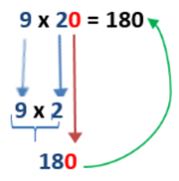
Eso quiere decir que se entregaron 9 costales con 20 bolsas en cada costal.

De acuerdo con este ejemplo, en tu cuaderno escribe las 4 cantidades de costales que faltan. Recuerda que la pregunta que te ayuda es: ¿qué número multiplicado por 30 me da 150 bolsas de lenteja?, y así para las demás semillas.

Y cuando tengas los resultados que se te van a compartir, verifica si son los mismos que anotaste o si hay diferencia, observa si te equivocaste.

Semilla | Costales recibidos | Bolsas por costal | Total de bolsas
Fríjol negro | 9 | 20 | 180
Lenteja | 5 | 30 | 150
Fríjol bayo |  | 60 | 360
Garbanzo |  | 40 | 240
Chícharo |  | 50 | 400

De lenteja en total fueron 150 bolsas y cada costal traía 30 bolsas, entonces ¿Cuántos costales entregaron?, es decir, ¿qué número multiplicado por 30 te da 150?, pues 5.

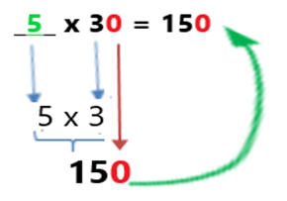

Las bolsas recibidas de frijol bayo fueron 360, y se sabe que hay 60 en cada costal, entonces hay que buscar un número que multiplicado por 60 te dé 360 y ese número es el 6.

El total de bolsas recibidas de garbanzo fue de 240 y si había 40 bolsas en cada costal, ¿Cuántos costales llegaron? Tienes que buscar un número que multiplicado por 40 te dé 240. Pues 6 costales, porque 6 por 40 son 240.

Observa los resultados y compáralos con lo que tú hiciste:

Semilla | Costales recibidos | Bolsas por costal | Total de bolsas
Fríjol negro | 9 | 20 | 180
Lenteja | 5 | 30 | 150
Fríjol bayo | 6 | 60 | 360
Garbanzo | 6 | 40 | 240
Chícharo | 8 | 50 | 400

El último, si cada costal debe tener 50 bolsas de chícharo y en total hay 400 bolsas, entonces fueron 8 costales, porque 8 por 50 son 400.

¿También llegaste a que fueron 8 costales de 50 bolsas cada uno? Muy bien.

Para resolver estos problemas, es muy importante entender qué te preguntan para decidir qué operación necesitas hacer.

Ahora revisa en qué puedes ayudar a Luisa.

Ella es encargada del registro de los productos existentes en una bodega de productos para el hogar, pero el registro que le entregaron tiene huecos que ella debe completar.

Puedes ir anotando las respuestas en tu cuaderno, para ver si ya te es más fácil manejar este tipo de situaciones.

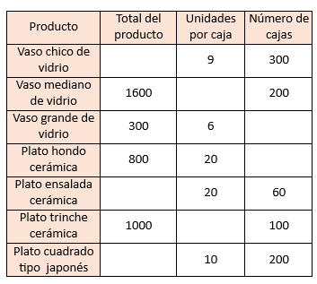

¿Será que por las prisas no completaron los registros?, aquí le faltan varios.
Eso te permite poner en práctica lo que has estudiado hasta ahora y sobre todo puedes hacerlo con cálculo mental.

Aquí es más fácil pensarlo así, si hay 300 cajas y cada caja tiene 9 vasos, entonces hay en total… 2700 vasos.

En el siguiente, lo que falta es saber cuántos vasos medianos trae cada caja.

Si en total hay 1600 vasos medianos y son 200 cajas, ¿cuántos vasos tiene cada caja? Es decir, qué número multiplicado por 200 te da mil seiscientos, pues son 8 vasos en cada caja.

Recuerda que debes ir haciendo los cálculos a la par de la explicación. Sigue con los vasos grandes.

¿Cuántos vasos hay por caja? y ¿Cuántos vasos hay en total en la bodega?, lo que falta es saber cuántas cajas son. Es decir, que 6 por qué número te da 300… Pues 50 por 6 son 300, entonces hay 50 cajas.

El plato sopero. Si en cada caja pusieron 20 platos y en total son 800 platos, ¿Cuántas cajas debe haber? Serían… 40 cajas.

El de los platos de ensalada señala que son 60 cajas con 20 platos cada una, en total son… 1200 platos de ensalada los que hay en la bodega.

Ahora observa cuántos platos para trinche hay en cada caja… ¿sabes cuáles son?

Es el plato más grande que se pone debajo del plato sopero y del de la ensalada, generalmente en él te sirven el guisado. En las vajillas vienen los tres tipos de plato que se ha mencionado.

El registro dice que son 1000 platos y que hay 100 cajas, así que ¿Cuántos habrá en cada caja?... pues hay 10 platos en cada caja.

El último, son, 200 cajas también con 10 platos cada una, entonces hay en la bodega 2000 platos tipo japonés.

El “plato tipo japonés” puede ser plato cuadrado, rectangular, tazón hondo, pequeño plato para los aderezos, etc., por si no los conocías.

Observa los resultados y verifica los tuyos para saber si están correctos.

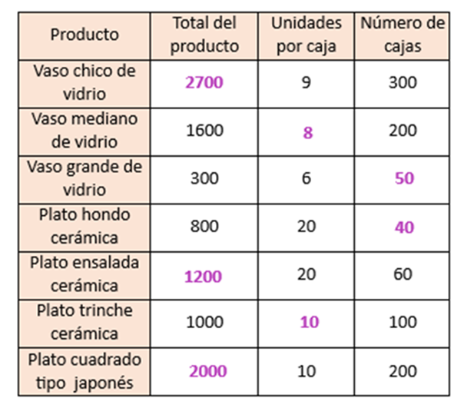

Es muy sencillo y más rápido hacer estas operaciones mentalmente.

Recuerda que lo importante es comprender lo que te están pidiendo en la pregunta, qué información tienes y que te es útil para responder.

Así puedes determinar qué operación tienes que hacer. Y también saber si solamente con esa operación se responde la pregunta o hay que hacer más operaciones.

Platica en familia lo que aprendiste, seguro les parecerá interesante y te podrán decir algo más.

¡Buen trabajo!

Gracias por tu esfuerzo.

Para saber más:

https://www.conaliteg.sep.gob.mx/

